2016年陕西省中考化学试卷（副卷）
一、选择题（共7小题，每小题2分，计14分．每小题只有一个选项是符合题意的）注：1～8题为物理试题
1．（2分）日常生活中的下列做法正确的是（ ）
A．用焚烧的方法清除街道上的落叶
B．食用苏打饼干以缓解胃酸过多症状
C．煤气泄漏时立即打电话求救
D．用清水洗涤去除铁器表面的锈渍
2．（2分）下列实验操作错误的是（ ）
A．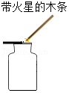氧气的验满 B．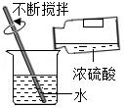稀释浓硫酸
C．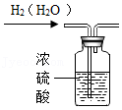干燥氢气 D．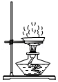蒸发氯化钠溶液
3．（2分）铁元素缺乏是目前最严重的营养问题之一。乙二胺四乙酸铁钠（C₁₀H₁₂O₈N₂FeNa）是常用的补铁剂，其晶体性质稳定，易溶于水。20℃时，其1%的水溶液pH约等于4．下列关于乙二胺四乙酸铁钠的说法正确的是（ ）
A．20℃时，其1%的水溶液显酸性
B．由五种元素组成
C．性质稳定，易溶于水是其物理性质
D．该补铁剂可预防甲状腺肿大
4．（2分）“洁厕灵”和“84消毒液”是两种常见的生活用品。两者混合会生成有毒的Cl₂，其反应的化学方程式为：NaClO+2HCl═NaCl+Cl₂↑+X．下列说法不正确的是（ ）
A．X是由分子构成的物质
B．NaCl中Na⁺的结构示意图为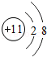
C．NaClO中氯元素的化合价为﹣1
D．“洁厕灵”和“84消毒液”不能混合使用
5．（2分）对比、归纳、推理是常用的学习方法。下列说法正确的是（ ）
A．铁的活动性比铝弱，所以铁制品比铝制品耐腐蚀
B．合金与组成它的纯金属相比，硬度增大、熔点升高
C．有机物中均含碳元素，所以碳酸也是有机物
D．CO、CH₄点燃前需验纯，则所有可燃性气体点燃前都应验纯
6．（2分）区分下列同类物质的两种方案均正确的是（ ）
 | 样品物质 | 方案一 | 方案二
A | 铝片和锌片 | 加稀盐酸 | 观察颜色
B | 稀盐酸和稀硫酸 | 加酚酞溶液 | 加BaCl₂溶液
C | NaCl与NH₄NO₃ | 加水溶解后测溶液温度 | 加熟石灰混合研磨
D | Ca（OH）₂溶液与Ba（OH）₂溶液 | 通入CO₂ | 加K₂CO₃溶液
A．A B．B C．C D．D
7．（2分）将如表中的乙物质逐渐加入一定质量的甲物质中至过量，其相关量y与所加乙物质的质量关系与如图不相符的是（ ）
选项 | 甲 | 乙 | y
A | Zn | 稀硫酸 | 生成气体的质量
B | NaOH溶液 | FeCl₂溶液 | 混合后溶液的质量
C | Al₂O₃ | 稀盐酸 | 生成水的质量
D | CaCl₂溶液 | Na₂CO₃ | 生成沉淀的质量
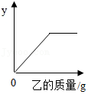
A．A B．B C．C D．D
二、填空及简答题（共5小题，计19分）
8．（3分）在中国的传统节日端午节里，人们有吃粽子的习俗。请回答：
（1）制作粽子的主要原料是糯米，糯米富含的营养素是 （填字母）。
A．糖类
B．蛋白质
C．脂肪
D．维生素
（2）包粽子的粽叶常选用芦苇叶，种植芦苇时，为了使其叶色浓绿、叶片发达，应施用的是 （填“氮”、“磷”或“钾”）肥。
（3）煮粽子时，未开锅便能闻到淡淡的粽香，说明分子在 。
9．（3分）根据如图示实验回答问题。
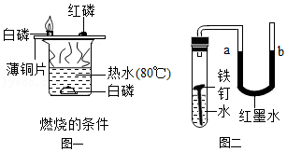
（1）图一所示实验说明可燃物燃烧的条件之一是 。
（2）图二所示实验装置的气密性良好，U型管内初始液面相平。当铁钉出现明显锈蚀时，U型管内的液面a端 （填“高于”、“低于”或“等于”）b端。铁钉与水面接触部位锈蚀最严重，说明铁生锈是铁与 共同作用的结果。
10．（4分）20℃时，某固体物质的溶解度为40g。该温度下，向盛有100g水的烧杯中，分两次各加入30g该固体，充分搅拌后，再升高温度至40℃，实验过程如图1所示：
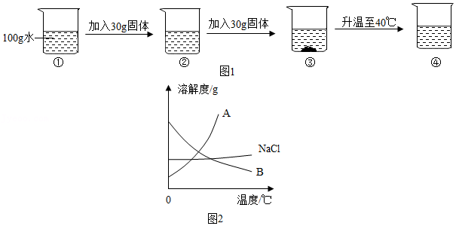
请回答下列问题：
（1）20℃时，②中烧杯内溶液为 （填“饱和”或“不饱和”）溶液。
（2）根据如图实验判断该固体物质的溶解度曲线应为图2中的曲线 （填“A”或“B”）。
（3）③中烧杯内固体的质量是 g。
（4）若该固体中混有少量NaCl杂质，提纯时，可采用 的方法。
11．（5分）如图所示，“﹣”表示相连物质之间能发生化学反应，请回答下列问题。
（1）反应③的现象是 。
（2）反应①的基本反应类型是 。
（3）H₂SO₄可以直接转化为CuSO₄，写出转化的化学方程式： （写一个即可）
（4）反应④可证明Fe的活动性比Cu强，选用下列各组试剂进行实验时，不能验证此结论的是 （填字母）。
A．Cu、FeCl₂溶液
B．Fe、Cu、稀盐酸
C．Fe、Cu、ZnSO₄溶液
D．Fe、CuCl₂溶液
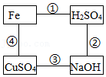
12．（4分）海洋蕴藏着丰富的自然资源，工业上可利用海水中的氯化镁来制取金属镁，其简化后的流程如下所示：
海水$\overset{加熟石灰}{\underset{操作1}{→}}$氢氧化镁$\overset{加试剂X}{→}$氯化镁$\overset{通电}{→}$镁
请回答下列问题
（1）操作1的名称是 。
（2）熟石灰与海水混合发生反应的化学方程式为 。
（3）试剂X为 。
三、实验及探究题（共2小题，计12分）
13．（5分）在实验室中，按图所示装置制取CO₂，并验证CO₂的性质。
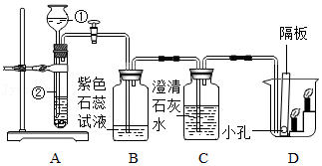
请回答下列问题：
（1）写出实验室制取CO₂的化学方程式： 。
（2）使装置B中紫色石蕊溶液变红的物质为 。
（3）装置D中的蜡烛自下向上依次熄灭，说明CO₂具有的化学性质为 。
（4）用向上排空气法收集CO₂，是因其密度 。
14．（7分）王军同学在阅读课外读物时得知工业上制得的纯碱中常含有一定量的NaHCO₃，于是他从家中取来某纯碱样品，和同学们进行了如下探究活动。
【实验目的】探究该纯碱样品中是否含有NaHCO₃。
【查阅资料】NaHCO₃易溶于水，其水溶液呈碱性，受热易分解生成Na₂CO₃、CO₂和H₂O．NaHCO₃属于 （填“酸”、“碱”或“盐”）类物质。
【实验设计】王军同学根据实验目的设计了如下两种方案：
方案1：取样，加适量水溶解，向所得溶液中滴加酚酞溶液，观察现象。
方案2：取样，将其加入如图所示实验装置的试管中，加热，观察装置B中的现象。
王强同学认为方案1不能达到实验目的，你认为他的理由是 。
【进行实验】按方案2进行实验时，观察到装置B内澄清石灰水变浑浊，该反应的化学方程式是 。
【实验结论】上述实验现象说明该纯碱样品中 （填“含有”或“不含有”）NaHCO₃。
【讨论交流】李娜同学想利用方案2中的装置来测定该纯碱样品中Na₂CO₃的含量，她提出需要充分吸收反应生成的CO₂，为此，你认为装置B内最好盛装 溶液。
【拓展应用】欲除去Na₂CO₃固体中混有的NaHCO₃，最简便的方法是 。
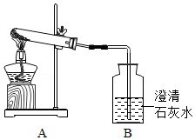
四、计算与分析题（5分）
15．（5分）在150g烧杯中加入100g过氧化氢溶液，再向其中加入2g二氧化锰。充分反应后，称得烧杯和剩余物质总质量为250.4g。请完成下列分析及计算：
（1）二氧化锰在反应中起 作用。
（2）计算过氧化氢溶液中溶质的质量分数。

